# 主城规则

玩家角色在主城中移动、任务、NPC对话、副本传送、跳跃、等交互功能。

每个主城都有一个自己独立的ID和配置文件

## 分层

主城中会有分层的概念，现在暂定为三层。

第一层为城市的中的地面，第二层一般是楼房中的阳台、第三层是一些建筑的阳台。

设计分层结构的目的在于，给玩家更大的活动空间，可以让玩家的角色模型不用互相堆叠到一起，给予玩家更打的活动空间，也方便设计一些诸如在城内跑团的任务。

玩家可以通过跳跃、或用鼠标点击平台上的NPC或者平台等移动操作，移动到第二层或者第三层的可站立区域。

## 移动

### 水平移动

键盘移动：玩家可以通过键盘上的A键和D键，来控制角色的向左或向右移动

鼠标移动：用鼠标左键点击地面，随后玩家角色会移动到鼠标指针点选的位置。（如果鼠标所选的终点区域无效，系统会根据移动区域移动到可移动的范围为止）

### 跳跃

键盘移动：通过K键，和A键、D键向后或者先前跳跃，如果平台的高度过高，在通过对应区域时按K键可以直接跳到上方的平台上（待定，不一定可以实现）  
点击移动：通过鼠标点击移动的目标区域，随后玩家角色会移动到这个位置。（如果鼠标点击的终点区域为不可移动区域，则移动至可移动的区域为止）

### 自动寻路

#### 找到NPC

点击小地图中的NPC名字，或者任务引导中带有超链接的NPCID，会根据NPC所在的地图位置和坐标，自动寻路到NPC所在的位置，如果目标NPC不再当前地图，会自动进入大地图界面直接寻路到该NPC所在的地图，并弹出NPC的交互界面

如果NPC位于主城2层或3层的平台上，自动寻路也会将玩家自动移动到平台上。

#### 触发选关器

如果超链接中的文字和关卡中的内容相关（比如击杀某种怪物）,系统会检查玩家所要前往的关卡是否位于当前地图内，如果不是会根据关卡所在的主城，自动通过大地图界面移动到该关卡所的主城，进入主城后触发选关器（主城中的副本的传送门），并打开选关器的选关界面。

## NPC

这里的NPC指的是主城中为玩家提供任务、对话、交易、等功能的NPC

### NPC摆放

NPC所在的位置会被记录在其对应的主城地图配置文件中，主要是NPC的坐标，ID等一些定位参数。

### NPC交互

玩家可以通过用鼠标选中NPC或者点击超链接的方式，和游戏中的NPC交互，对话后直接弹出NPC的交互界面。

### 任务对话翻页

触发和NPC的对话界面后，通过点击鼠标左键或者键盘上的J键都可以起到快速翻页的效果，点击后直接进入对话的下一页。

### NPC功能排序

NPC不同的NPC会有一些独立的系统功能，暂定为“招募（酒杯图标）、商店（货物图标）、礼包（礼品图标）等功能

所有的功能选项会在任务选项之前。打开和NPC交互后，功能按键总会显示在第一排。

任务的标题也会根据主线和支线的不同，带有[主]或者[支]的字样。

#### NPC对话界面

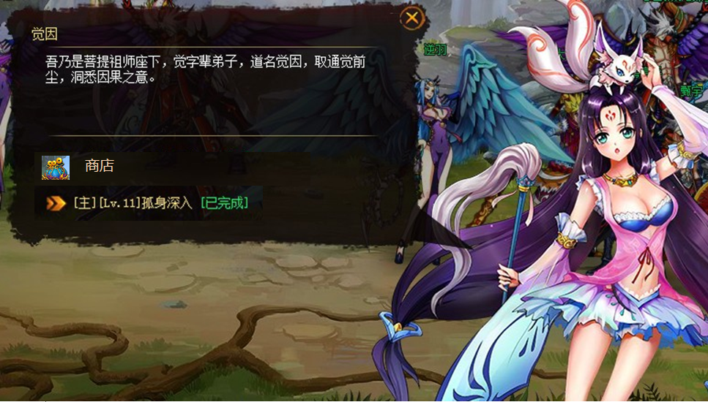

图中的参考图，显示了NPC所带有的商店功能和一个已经完成了的主线任务。以及这个NPC的基础对话。

点击商店选项会关闭NPC对话界面，弹出商店界面。

点击任务选项，会替换掉NPC的文字内容。

## 触发选关界面

1. 所有主城的右侧都有一个副本的传送门，用于触发关卡的选关器界面，选关器的ID和主城对应，每个主城都有自己的选关器。
2. 关卡器的触发区域是一组坐标，玩家只需要将角色移动到这个区域中就可以触发选关界面。
3. 也可以通过用鼠标点击副本的传送门，通过自动寻路功能触发选关器。
4. 有些和关卡或者怪物相关的任务，在执行任务的过程中，自动寻路也会将玩家移动到副本传送门附近触发选关器。
5. 玩家如果想要去之前已经通过的关卡，必须回到之前的主城。

## 城镇地图

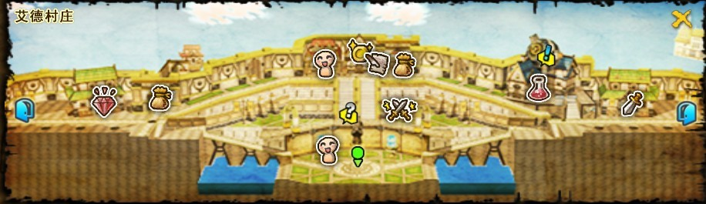

1. 城镇地图可以通过主界面又上角的图标打开。
2. 玩家可以通过城镇地图界面，找到城内的功能、任务NPC和副本传送门，地图中的NPC都带有超链接功能，玩家可以点击地图中的NPC名称或选关器，直接到达目标的位置。
3. 地图界面会显示主城大致的布局和NPC，这些NPC会在城镇地图中有图标的方式标记出来
4. 只能点击NPC或功能图标移动，不能随意点击城镇地图移动
5. 城镇界面地图不能随意拖动。
6. 在城镇地图界面中进入自动寻路，并不会关闭城镇界面。

### 城镇标识

城镇的标识物会有很多种，以下所罗列的只是主要的一些功能，以后随着版本的开放还会持续增加。

绿色的人型图标：表示玩家角色的当前位置。

粉红色人型图标：表示地图中NPC所在的位置。

蓝色的门标志表示：副本传送门

包裹图标表示：商人

双剑图标： 表示竞技场相关的NPC

任务信纸：表示跑环任务相关的NPC

表示声望商店相关的NPC

英雄大厅：和英雄招募有关的NPC

### 任务提示

：任务提示会出现在NPC图标的上方如：，惊叹号表示这个NPC有可接的任务，黄色惊叹号表示主线任务，蓝色惊叹号表示支线任务（包括跑环类任务）。

：白色的问号表示还在进行中，但没有完成的任务。

：黄色的表示已经完成的任务。

## 世界地图

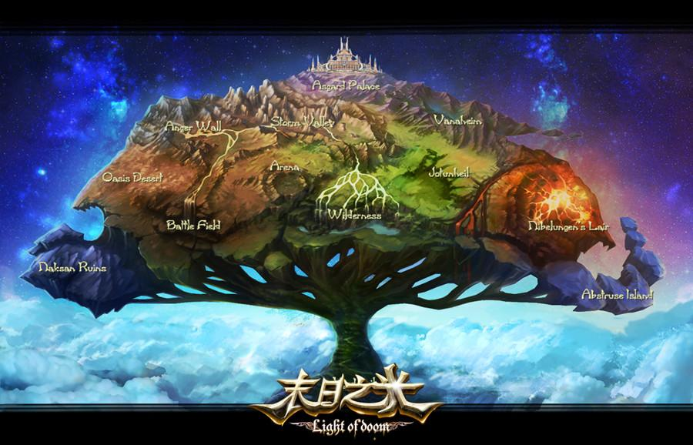

1. 世界地图界面中会显示当前游戏中所有的区域，玩家可以去的区域和目前的等级和关卡的完成情况有关，玩家无法前往那些尚未解锁的区域。
2. 玩家可以打开世界地图界面，在主城间来回移动，只需要点击世界地图上的主城区域，就可以自行移动（未解锁的区域是无法移动的），玩家可以在移动过程中切换目的地，只要没有进入主城就可以随时切换目的地。
3. 大地图中的主城界面中会显示每个区域的名称、是否开放（解锁后显示或未解锁不显示）、区域的等级（适合多少级的玩家去冒险）
4. 玩家在世界地图移动时，玩家的角色会显示在世界地图上（该角色会比在关卡中的角色要小）
5. 进入所选的主城后，世界地图界面会自动关闭。

# NPC规则

NPC相关的配置信息，NPC主要用于在主城中为玩家提供，任务、竞技场、商人等功能，NPC也是跑环任务中非常重要的环节。

为了避免资源错误产生的显示错误，最好给NPC一个默认的模型和半身像资源。

1. NPC ID：NPC的实体ID这个ID是唯一的，不能重复，就算是造型名字完全一样的NPC，他们说所用的实体ID也会不同。
2. NPC 模型：NPC的模型资源，包括一些简单的待机动作，不填写模型资源名称的NPC是无法显示在主城里的。
3. NPC 半身像：NPC对话界面所显示出来的半身像，这张半身像会在任务和NPC相关的对话界面中经常出现。
4. NPC 功能：NPC所带的功能，比如商店、竞技场等，一个NPC最多只会有2个功能。
5. NPC名称：NPC在主城中显示的名字。
6. 地图功能图标：城镇中显示的NPC的功能图标，具体参考城镇地图中的规则
7. NPC 默认对话：NPC对话界面中的对话内容。

## 配置字段

|  |  |
| --- | --- |
| 字段名称 | 说明 |
| 实体ID | NPC的实体ID |
| 资源ID | NPC的模型资源ID |
| NPC名称 | NPC名称 |
| NPC半身像 | NPC的半身像ID |
| NPC功能1 | NPC的功能商店、竞技场等 |
| NPC功能2 | NPC的第二个功能 |
| 小地图功能图标 | NPC在小地图中的图标 |
| NPC默认对话 | NPC的默认对话。 |